12+
МБУК ВР «МЦБ» им. М. В. Наумова
Добровольский отдел

«Герои советской истории»
ко дню героев Отечества
рекомендательный список

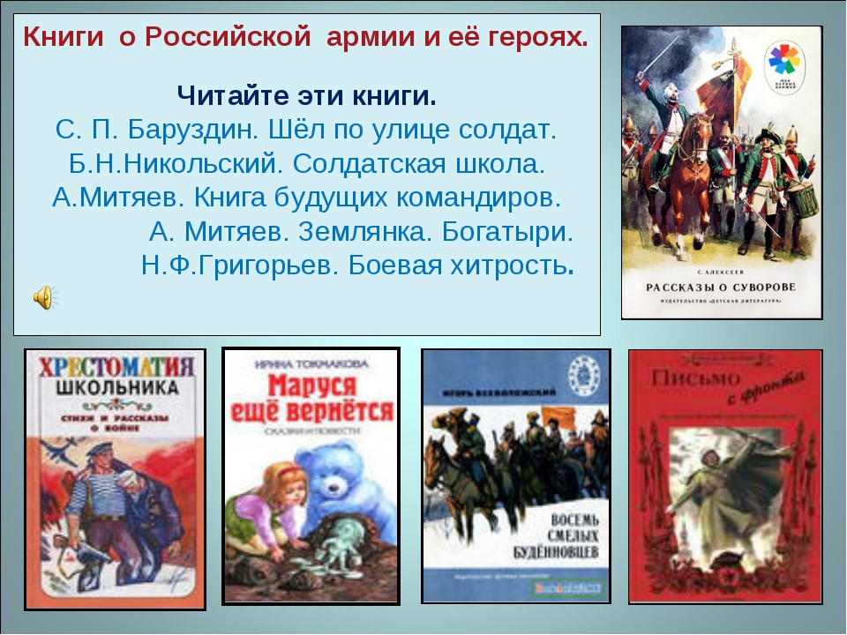

Подготовила:
ведущий библиотекарь
Добровольского отдела
Пенькова Е. Н.

п. Солнечный
2021г.

Дорогие читатели!
Всем нам хотелось бы жить в мире, свободном от войн, насилия, катастроф. Но, к сожалению, на Земле человека подстерегает много опасностей, и потому, наряду с мирными тружениками, нашей стране нужны люди, которые в минуту опасности готовы прийти на помощь.
9 декабря наша страна отмечает День Героев Отечества, отдавая дань всем тем, кто встаёт на защиту родной страны, охраняет жизнь и права россиян.
Памятная дата — День Героев Отечества — была установлена в 2007 году, после того, как президент РФ Владимир Путин внес изменения в федеральный закон «О днях воинской славы и памятных датах России».
В истории России до 1917 года 9 декабря отмечался праздник георгиевских кавалеров. Именно в этот день в 1769 году Екатерина II учредила орден Святого Великомученика и Победоносца Георгия для воинов, проявивших в бою доблесть, отвагу и смелость. Статус высшей военной награды РФ был возвращен ордену в 2000 году. 9 декабря принято чествовать Героев Советского Союза, кавалеров ордена Славы и ордена Святого Георгия Победоносца, а также Героев Российской Федерации.
В День Героев Отечества мы отдаём дань уважения достойным сыновьям и дочерям России. О подвигах, совершенных ценой человеческой жизни, в память всем свершившим подвиги во славу нашей любимой Родины, написаны сотни книг, статей. С некоторыми из них вас познакомит аннотированный список литературы «День Героев Отечества».
В первый раздел списка — «Это надо живым!» — включены источники, рассказывающие о празднике «День Героев Отечества».
Во второй раздел списка — «Забвенье не коснется героев» — включены источники, рассказывающие о героях прошлого, оставивших заметный след в истории нашей Родины.
В третьем разделе — «За доблесть и мужество — первые звезды» — представлены книги и статьи о первых Героях Советского Союза.
В четвертом разделе — «Здесь русский человек стоял, советский человек» — книги, статьи о героях Великой Отечественной войны.
В пятом разделе — «Последний герой?» — статьи о героях нашего времени.
Список предназначен для учащихся 5-8 классов и всех, кто интересуется русской историей.
«Это надо живым!»
Гордиенко Т. А. 9 декабря — День Героев Отечества [Текст] / Т. А. Гордиенко, М. А. Багаева // ПедСовет. — 2011. — N 9. — С. 2-6: ил.
Статья рассказывает об истории этой памятной даты.

День Героев Отечества [Электронный ресурс] // ВикипедиЯ. — [Б. м.], 2012. — Режим доступа: http://ru.wikipedia.org/wiki/%C4%E5%ED%FC_%C3%E5%F0%EE%E5%E2_%CE%F2%E5%F7%E5%F1%F2%E2%E0
В статье — информация о том, когда появилась эта памятная дата, история праздника.

Поздравления Героям Отечества [Электронный ресурс] // ВикипедиЯ. — [Б. м.], 2013. — Режим доступа: http://stihi-dari.ru/pozdravleniya-geroyam-otechestva/
В статье — информация об истории празднования Дня Героев Отечества, тексты поздравлений.
«Забвенье не коснется героев»
63.3(2)4
Б 87 Брагин М. Г. Кутузов [Текст] / Брагин М. Г. — М.: Молодая гвардия, 1995. — 216 с.: ил. — (Жизнь замечательных людей).
Книга рассказывает о герое Отечественной войны 1812 года, великом полководце — М. И. Кутузове.

63.3(2)61
Г 39 Герои Гражданской войны [Текст] / ред. Т. К. Гладков. — М.: Молодая гвардия, 1963. — 538 с.: ил. — (Жизнь замечательных людей).
Рассказ о героях Гражданской войны, командирах Красной Армии — М. Н. Тухачевском, И. П. Уборевиче, И. Э. Якире.

Долгополов Н. Разведка в переводе [Текст] / Николай Долгополов // Российская газета. — 2009. — 29 янв.- 4 февр. (N 14). — С. 12: фот.
Статья посвящена памяти легендарной советской разведчице и переводчице З. В. Зарубиной.

84(2Рос=Рус)6
З-15 Задонский Н. А. Денис Давыдов [Текст] / Задонский Н. А. — М.: Современник, 1979. — 735 с. — (Библиотека российского романа).
Исторический роман о герое Отечественной войны 1812 года — Денисе Давыдове.

63.3(2)
Л 82 Лубченков Ю. Георгиевские кавалеры [Текст] / Ю. Лубченков; худ. А. Каращук. — М.: Белый город, 2001. — 47 с.: ил. — (История России).
Книга рассказывает о героях России, награжденных Орденом Святого Георгия.

Прокофьева Е. Милосердия сестрицы [Текст] / Елена Прокофьева // Персона. — 2002. — N 3. — С. 12-16.
Статья рассказывает о сестрах милосердия Даше Севастопольской и Великой княгине Елене Павловне, участвовавших в Крымской войне 1852 года.

63.3(2)4
С 30 Семин Г. И. Оборона Севастополя [Текст] / Семин Г. И. — М.: Воениздат, 1962. — 107 с.: ил.
Книга рассказывает о героях Крымской войны 1855 года, русских адмиралах — П. Нахимове, В. Корнилове.

63.3(2)4
С 60 Соловьев В. М. Воевать по-суворовски [Текст] / В. М. Соловьев // Соловьев В. М. Тайны Российской империи. XVIII век / В. М. Соловьев; худ. В. Г. Алексеев. — М., 2009. — С. 324-336.
Статья рассказывает о великом русском полководце, герое России А. В. Суворове.

63.3(2)
С 90 Сурмина И. О. Самые знаменитые герои России [Текст] / Сурмина И. О. — М.: Вече, 2002. — 430 с.: ил. — (Самые знаменитые).
Герои России, начиная с Ивана Сусанина, заканчивая героями Великой Отечественной войны.

63.3(2)5
Ш 65 Шишов А. В. Георгиевская слава России [Текст] / А. В. Шишов. — М.: Вече, 2008. — 448 с.: ил.
В книге представлена история самого известного и почетного ордена дореволюционной и современной России, а также кто и за какие подвиги был награжден этим орденом.
«За доблесть и мужество — первые звезды»
39.5
В 62 Водопьянов М. В. Повесть о первых героях [Текст] / Водопьянов М. В. — М.: Изд-во ДОСААФ, 1968. — 136 с.: ил.
О первых Героях Советского Союза — летчиках С. Леваневском, И. Доронине, М. Слепневе.

Клюшникова Ю. Подвиг Гризодубовой [Текст] / Юрий Клюшников // Областная газета. — 2007. — 2 окт. (N 334/335). — С. 8.
Воспоминания о Герое Советского Союза, знаменитой летчице, родившейся на Урале, — В. С. Гризодубовой.

84(2Рос=Рус)6
Ч-16 Чалая З. А. Анатолий Серов [Текст] / З. А. Чалая. — Свердловск: Сред.-Урал. кн. изд-во, 1970. — 327 с.
Книга рассказывает об одном из первых Героев Советского Союза летчике А. К. Серове.
«Здесь русский человек стоял, советский человек»
63.3(2)622
В 76 Воскобойников В. Маршал Победы. Георгий Константинович Жуков [Текст] / В. Воскобойников. — М.: Белый город, 2008. — 47 с.: ил. — (История России).
Книга рассказывает о четырежды Герое Советского Союза, легендарном полководце Г. К. Жукове.

Все уже круг седых бойцов [Текст] // Уральский рабочий. — 2005. — 7 мая. — С. 2.
Рассказ о ветеранах Великой Отечественной войны — Героях Советского Союза и полных кавалерах ордена Славы, проживающих в Свердловской области.

63.3(2)622
Г 52 Гладков Т. К. Остаюсь чекистом [Текст] / Гладков Т. К. — М.: Политиздат, 1987. — 126 с.
Книга рассказывает о Герое Советского Союза, разведчике Д. Н. Медведеве.

84(2Рос=Рус)6
Г 68 Гордиенко А. А. На пути к рассвету [Текст] / Гордиенко А. А. — Петрозаводск: Карелия, 1990. — 295 с.
Повесть о женщинах — Героях Советского Союза — Анне Лисицыной и Марии Мелентьевой, погибших в 1942 году.

63.3(2)622
К 43 Кириллов Г. В. Юная гвардия [Текст] / Кириллов Г. В. — М.: Молодая гвардия, 1989. — 268 с.
Книга рассказывает о ребятах14-16-летнего возраста, удостоенных за свои подвиги во время Великой Отечественной войны правительственных наград.

Клепикова И. «Горжусь тем, что служу Уралу и России» [Текст] / Ирина Клепикова // Областная газета. — 2005. — 19 мая. — С. 1.
О награждении уральцев, героев Великой Отечественной войны И. В. Пащенко, А. П. Воробьева государственными наградами Российской Федерации.

63.3(2)622
К 88 Кудреватых Л. А. Отчизны верные сыны [Текст] / Кудреватых Л. А. — М.: Воениздат, 1970. — 240 с.
Книга рассказывает о героях Великой Отечественной войны.

Мушкина Е. «Это было в Краснодоне, в грозном зареве войны!» [Текст] / Елена Мушкина; фот. автора // Родина. — 2008. — N 2. — С. 113-120.
В годы Великой Отечественной войны в Краснодоне действовала подпольная организация «Молодая гвардия». О том, кому из членов организации было присвоено звание Героя Советского Союза, вы узнаете из статьи.

63.3(2)622
О-66 Орлята Великой Отечественной [Текст] / сост. В. Гузанов. — М. Издательство ДОСААФ, 1980. — 205 с.
Рассказы о пионерах-героях.

63.3(2)622
П 48 Покрышкин А. И. Познать себя в бою [Текст] / А. И. Покрышкин. — М.: ДОСААФ СССР, 1987. — 511 с.
Книга написана легендарным летчиком, трижды Героем Советского Союза А. И. Покрышкиным.

63.3(2)622
П 57 Попель Н. К. Герои Курской битвы [Текст] / Попель Н. К. — М.: Просвещение, 1971. — 198 с.: ил.
Курская битва — одна величайших битв Второй мировой войны. Книга рассказывает о героизме и мужестве советских солдат и офицеров.

63.3(2)622
П 58 Попов С. Е. Подвиг артиллеристов [Текст] / Попов С. Е. — М.: Воениздат, 1978. — 134 с.
Рассказ о подвиге героев-артиллеристов 3-го Белорусского фронта во время наступательной операции летом 1944 года.
«Последний герой?»
Вартанян Г. 118 лет в разведке [Текст] / интервьюер Н. Долгополов // Российская газета. — 2009. — 12-18 февр. (N 24). — С. 28-29.
Интервью с советским разведчиком Г. А. Вартаняном, посвященное его 85-летию.

Громов Б. Борис Громов: «Мы честно выполнили свой воинский долг!» [Текст] / интервьюер Николай Лободюк // Комсомольская правда. — 2009. — 13 февр. (N 20). — С. 8-10: фот.
Герой Советского Союза Б. Громов вспоминает о своей службе в Афганистане в 1982-1989 годах.

Ковалевский Н. Сколько в нашем Отечестве Героев Советского Союза [Текст] / Н. Ковалевский, Г. Русовская // Военно-исторический журнал. — 2007. — N 2. — С. 14-17.
В статье — наиболее достоверные данные о числе Героев Советского Союза в различные периоды.

Коц А. Они первыми вошли в горящий Цхинвал. И остались живы [Текст] / Александр Коц, Дмитрий Стешин // Комсомольская правда. — 2009. — 7 авг. (N 116). — С. 18-19.
Корреспонденты газеты встретились с Героями РФ, участниками первых двух дней войны в Южной Осетии.

Макаров Сергей Афанасьевич [Электронный ресурс] // ВикипедиЯ. — [Б. м.], 2012. — Режим доступа: http://ru.wikipedia.org/wiki/
Статья рассказывает о генерал-полковнике, который был награждён орденом Святого Георгия IV степени за боевые операции на Северном Кавказе 18 ноября 2008 года, первым в истории современной России.

Поздеев Л. Из Цхинвала вернулся Героем [Текст] / Леонид Поздеев; фот. Александра Зайцева // Областная газета. — 2008. — 21 окт. (N 337). — С. 4.
Житель Екатеринбурга С. Мыльников стал самым молодым Героем России. Высокое звание он получил за боевой подвиг, совершенный в Цхинвали во время вторжения грузинских войск.

Терешкин Олег Викторович [Электронный ресурс] // Информационно-методический центр. — [Б. м.], 2000 — 2013. — Режим доступа: http://rudocs.exdat.com/docs/index-86189.html
Статья рассказывает о командире спецназа, воевавшем в Чечне, которому присвоили звание Героя Российской Федерации посмертно в июле 1996 года.

Уважаемый читатель!
Все эти и многие другие книги ждут тебя в нашей библиотеке.

